Отчет о прохождении 1 этапа внешнего курса
  - Введение
Смирнов Артём Сергеевич, 1032252364, НПИбд-02-25
Содержание

Список иллюстраций

Список таблиц

1 Цель работы
Ознакомиться с первым этапом внешнего курса Stepik «Введение в Linux», изучить базовые понятия Linux и закрепить начальные навыки работы с системой.

2 Задание
Просмотреть материалы первого этапа внешнего курса, выполнить тестовые и практические задания, зафиксировать процесс прохождения скриншотами и оформить результаты.

3 Теоретическое введение
Linux представляет собой семейство Unix-подобных операционных систем. На начальном этапе изучения обычно рассматриваются базовые понятия: устройство операционной системы, дистрибутивы, работа с терминалом, файловой системой, потоками ввода-вывода и простыми системными утилитами. Освоение этих тем необходимо для дальнейшей работы в командной строке и выполнения практических задач на удалённых и локальных Linux-системах.

4 Выполнение работы

4.1 Ознакомление с курсом и входные задания
На первых шагах этапа я открыл описание курса и приступил к выполнению вводных заданий (рис. 1).
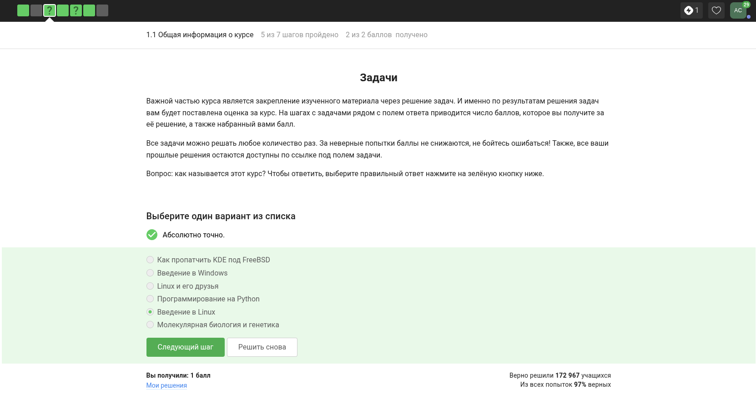
Рис. 1: Задание 1
Далее были изучены правила прохождения и особенности оценивания первого этапа курса (рис. 2).
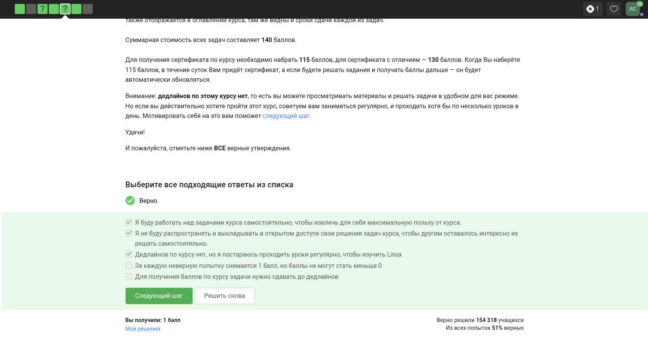
Рис. 2: Задание 2
В одном из вопросов требовалось определить исходную операционную систему, используемую на основном компьютере (рис. 3).
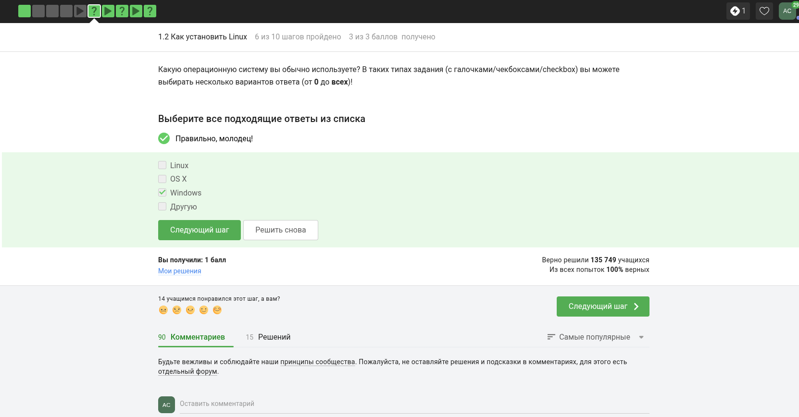
Рис. 3: Задание 3
Следующее задание было связано с виртуализацией и использованием VirtualBox для запуска Linux в изолированной среде (рис. 4).
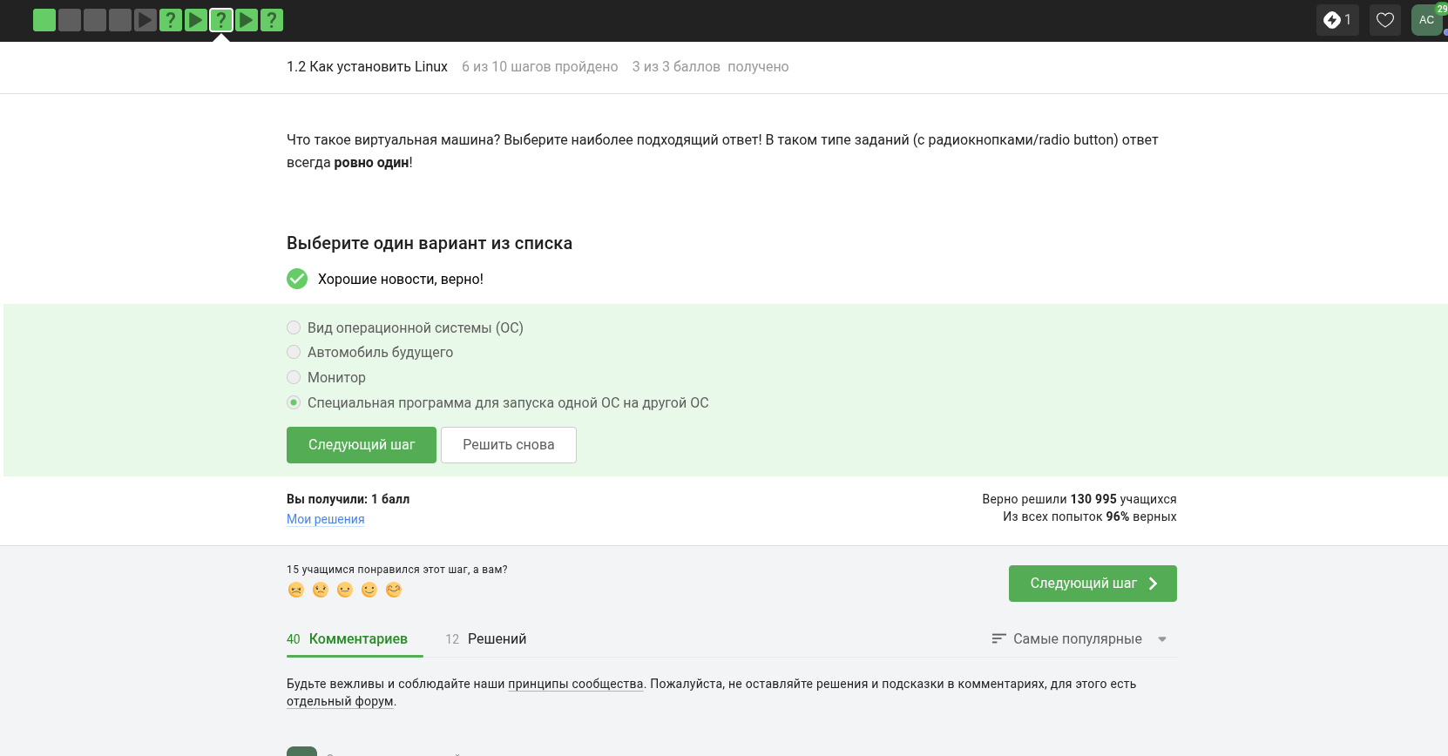
Рис. 4: Задание 4
Также проверялось понимание того, как Linux может использоваться либо как основная система, либо как гостевая ОС в виртуальной машине (рис. 5).
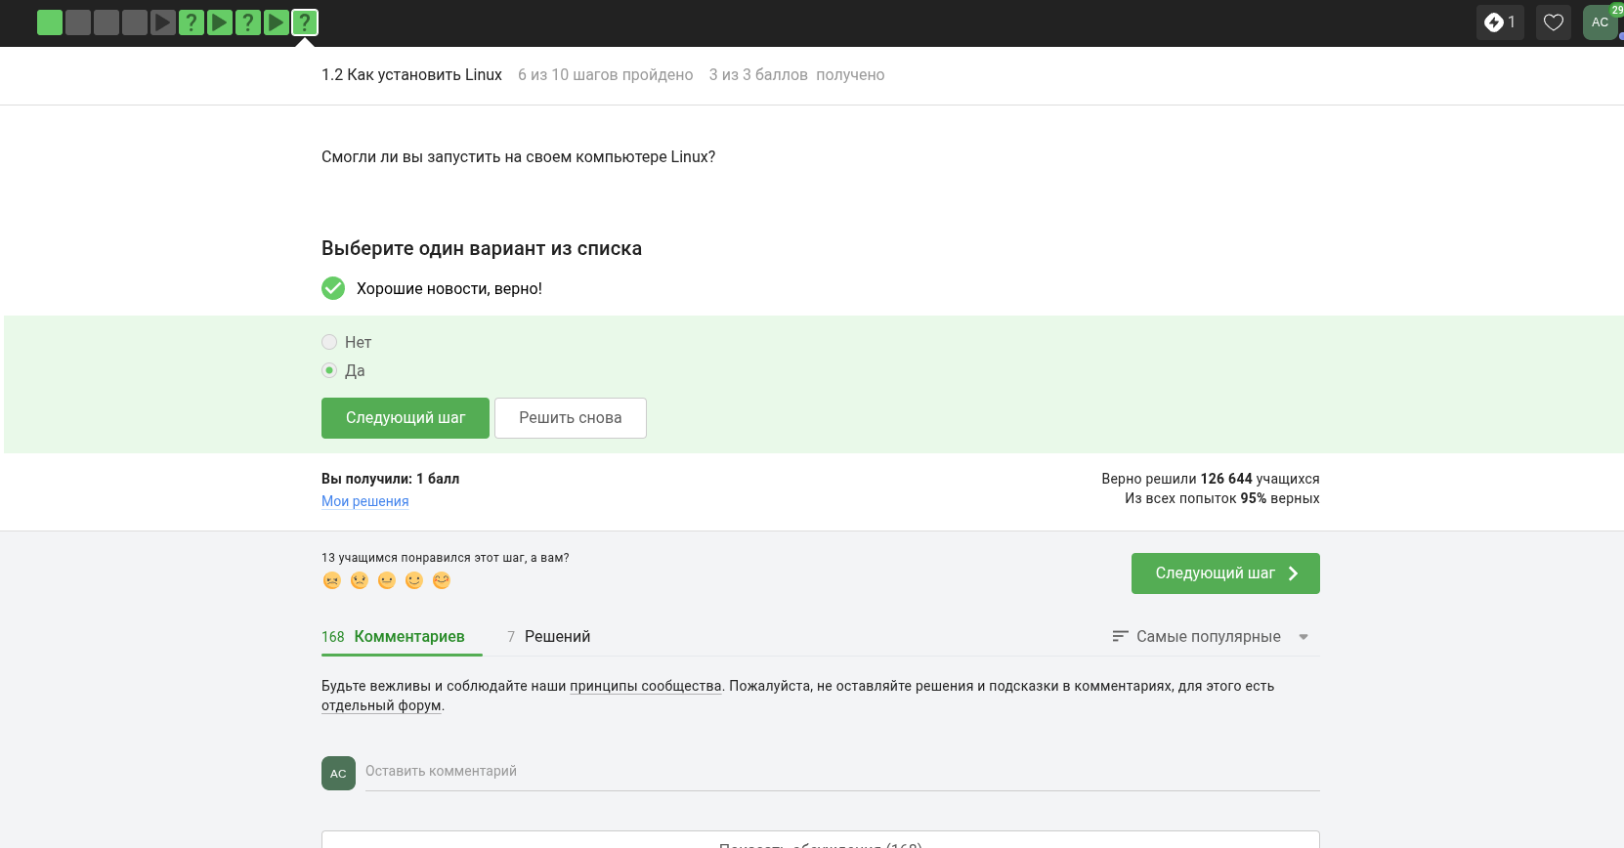
Рис. 5: Задание 5
Отдельный шаг этапа был посвящён загрузке и прикреплению файла с ответами в требуемом формате (рис. 6).
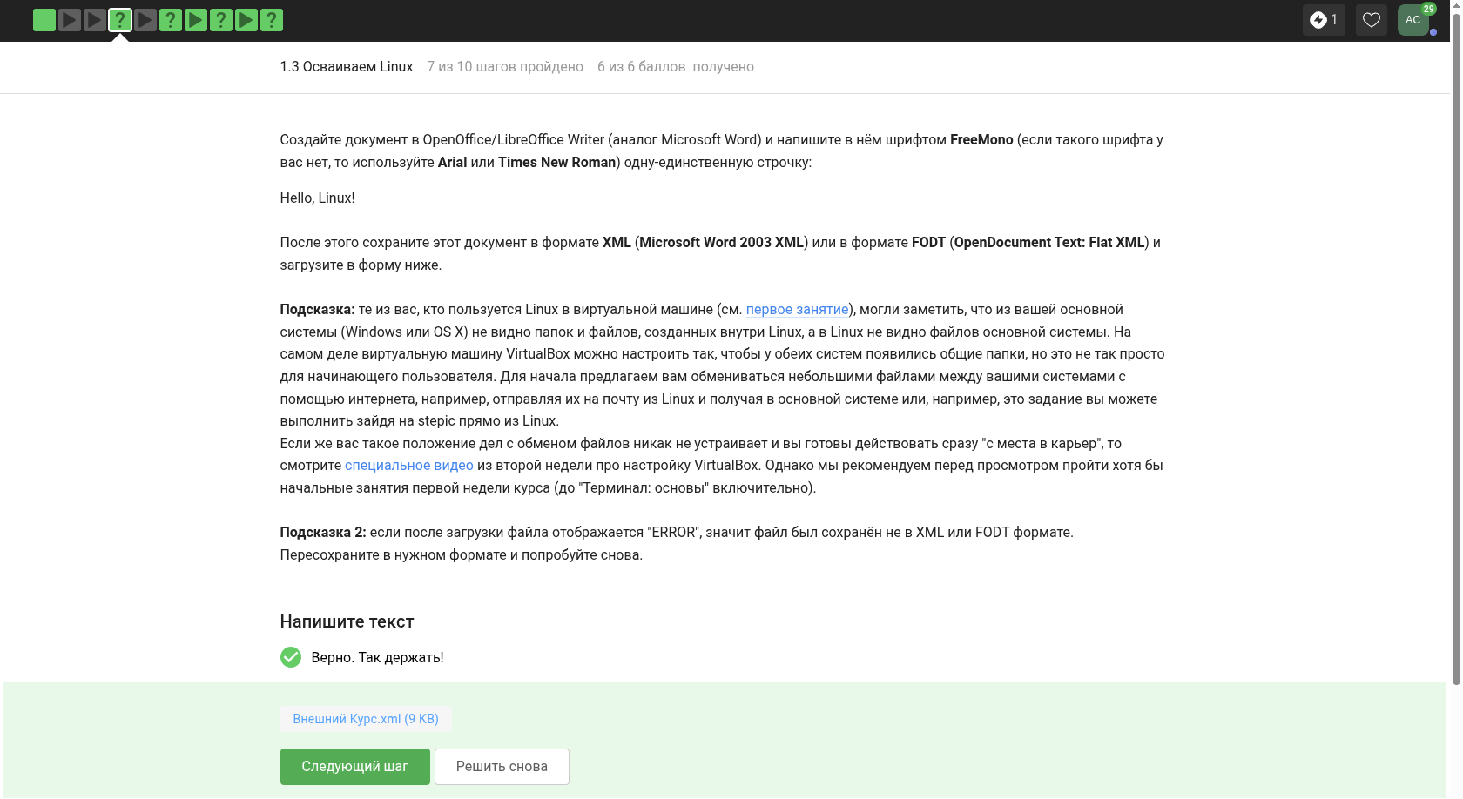
Рис. 6: Задание 6

4.2 Базовые сведения о Linux и пакетах
В ходе дальнейшего прохождения был рассмотрен формат пакетов deb, применяемый в Debian и производных дистрибутивах Linux (рис. 7).
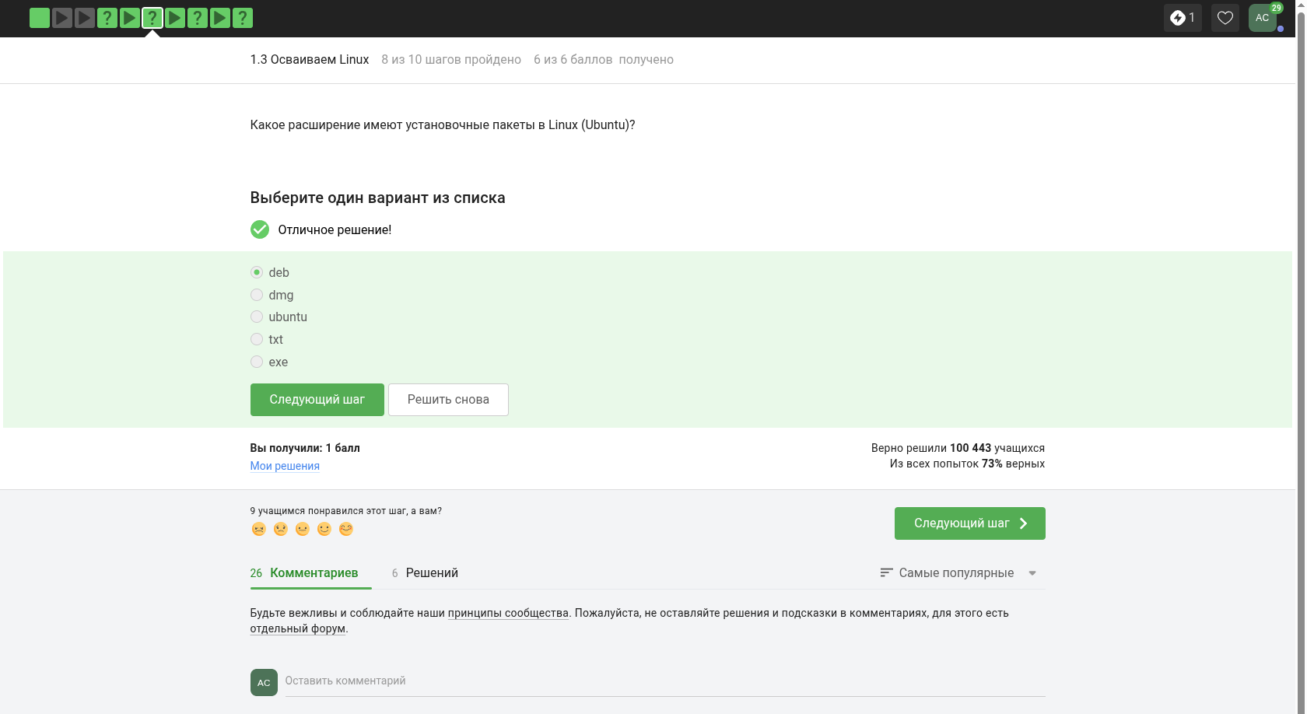
Рис. 7: Задание 7
Вопросы этапа также затрагивали использование программ в графическом окружении и поиск нужных сведений о приложениях (рис. 8, 9).
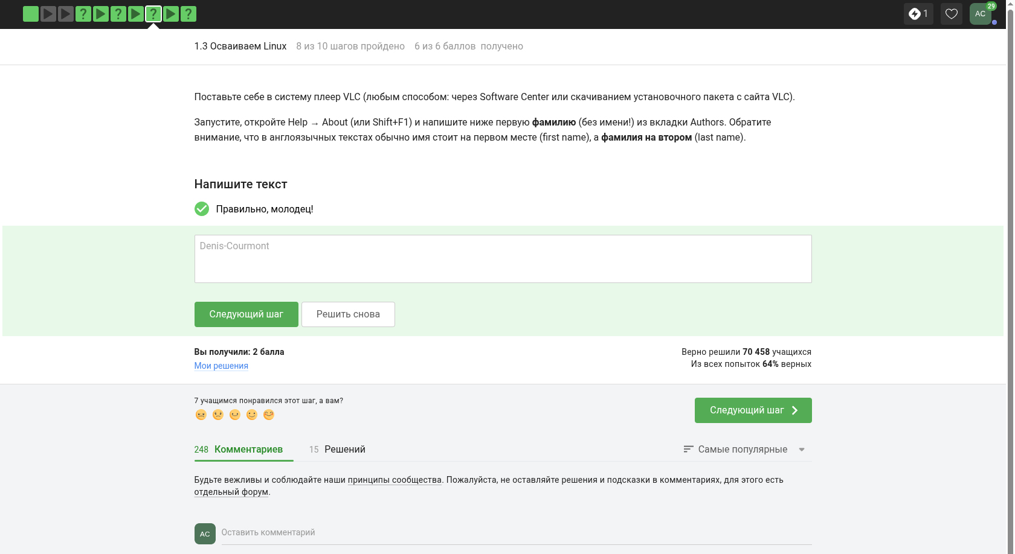
Рис. 8: Задание 8
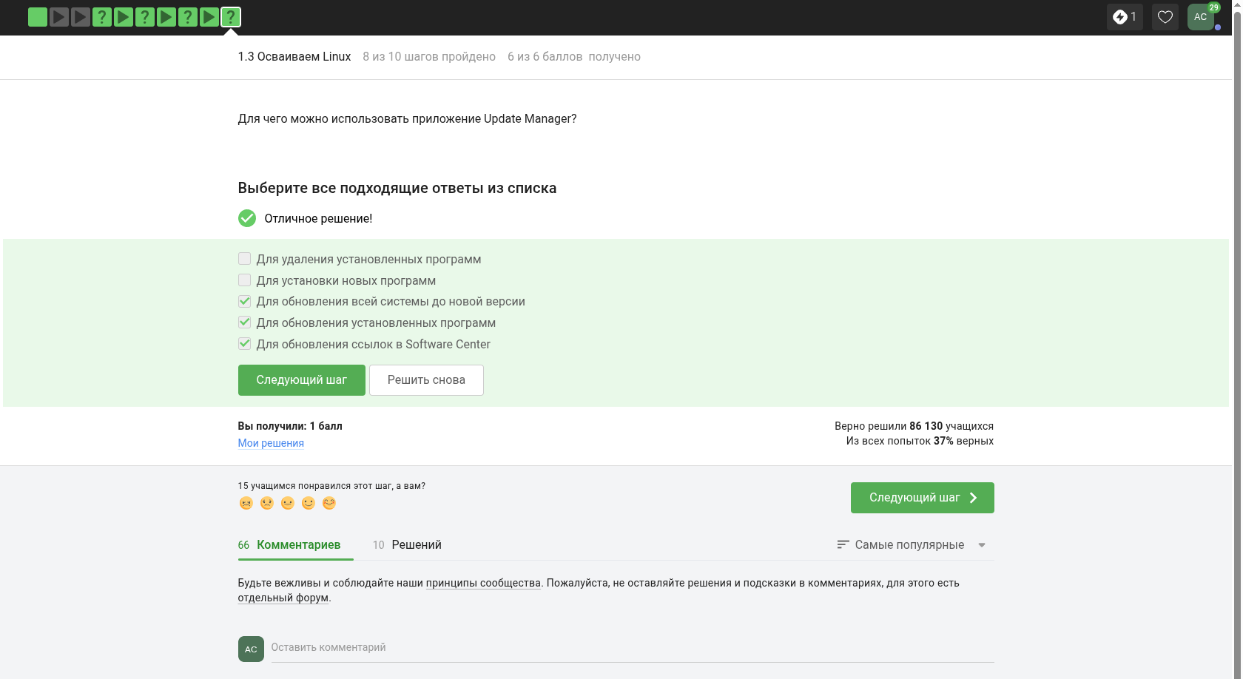
Рис. 9: Задание 9
Отдельно рассматривалась роль менеджера обновлений и его назначение в настольных Linux-дистрибутивах (рис. 10).
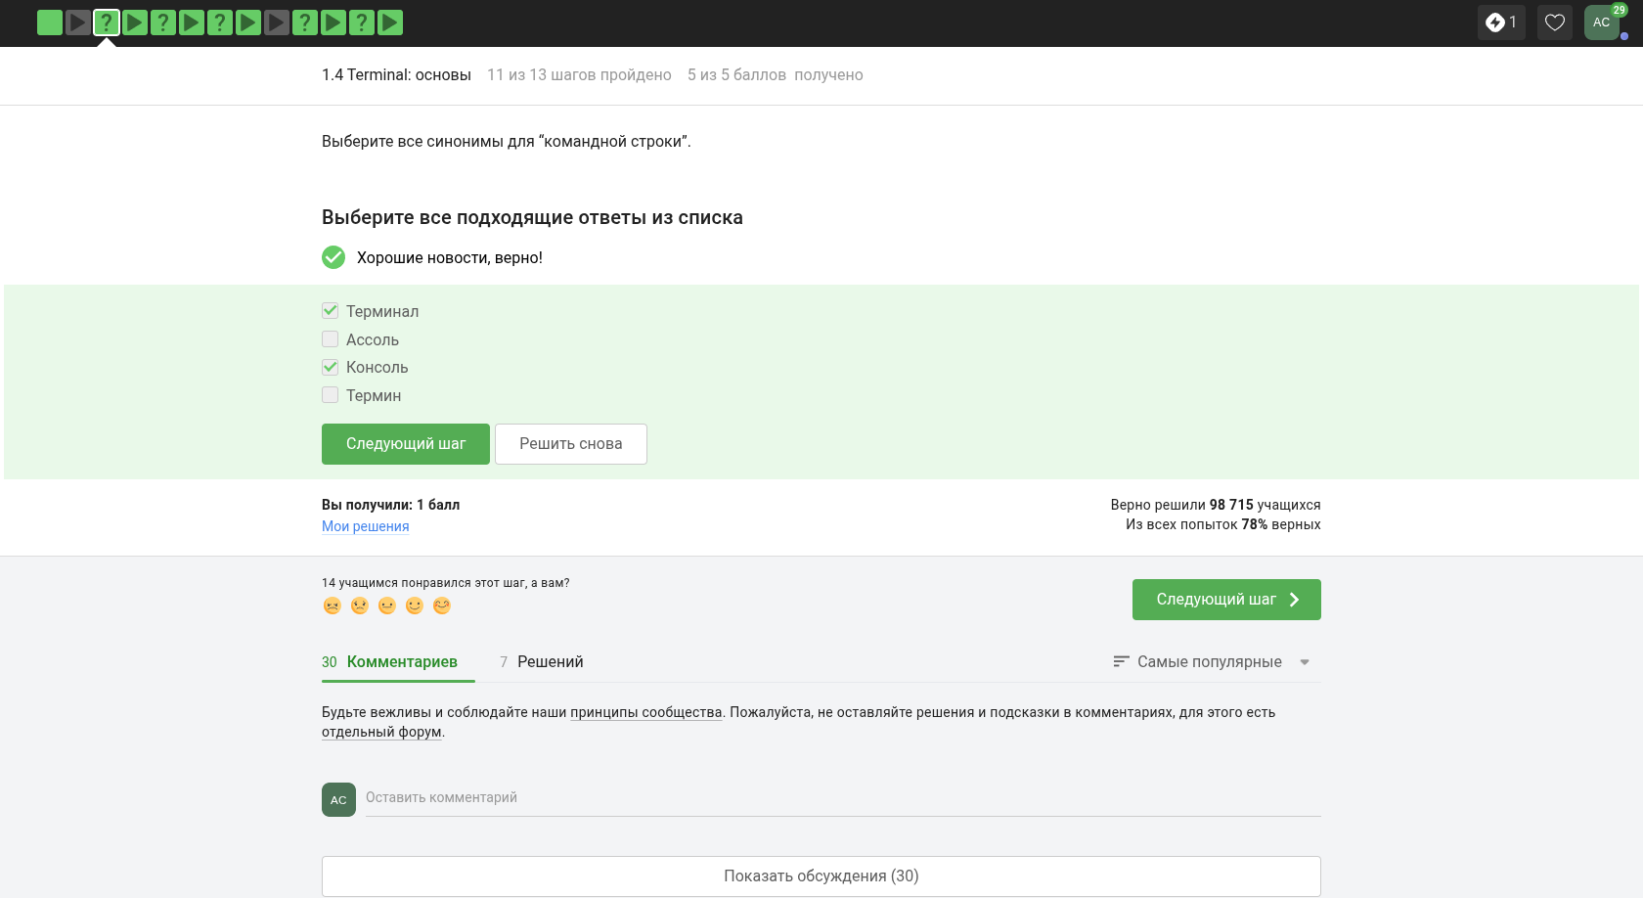
Рис. 10: Задание 10
Также проверялось понимание различий между терминами общего назначения и именами собственными (рис. 11).
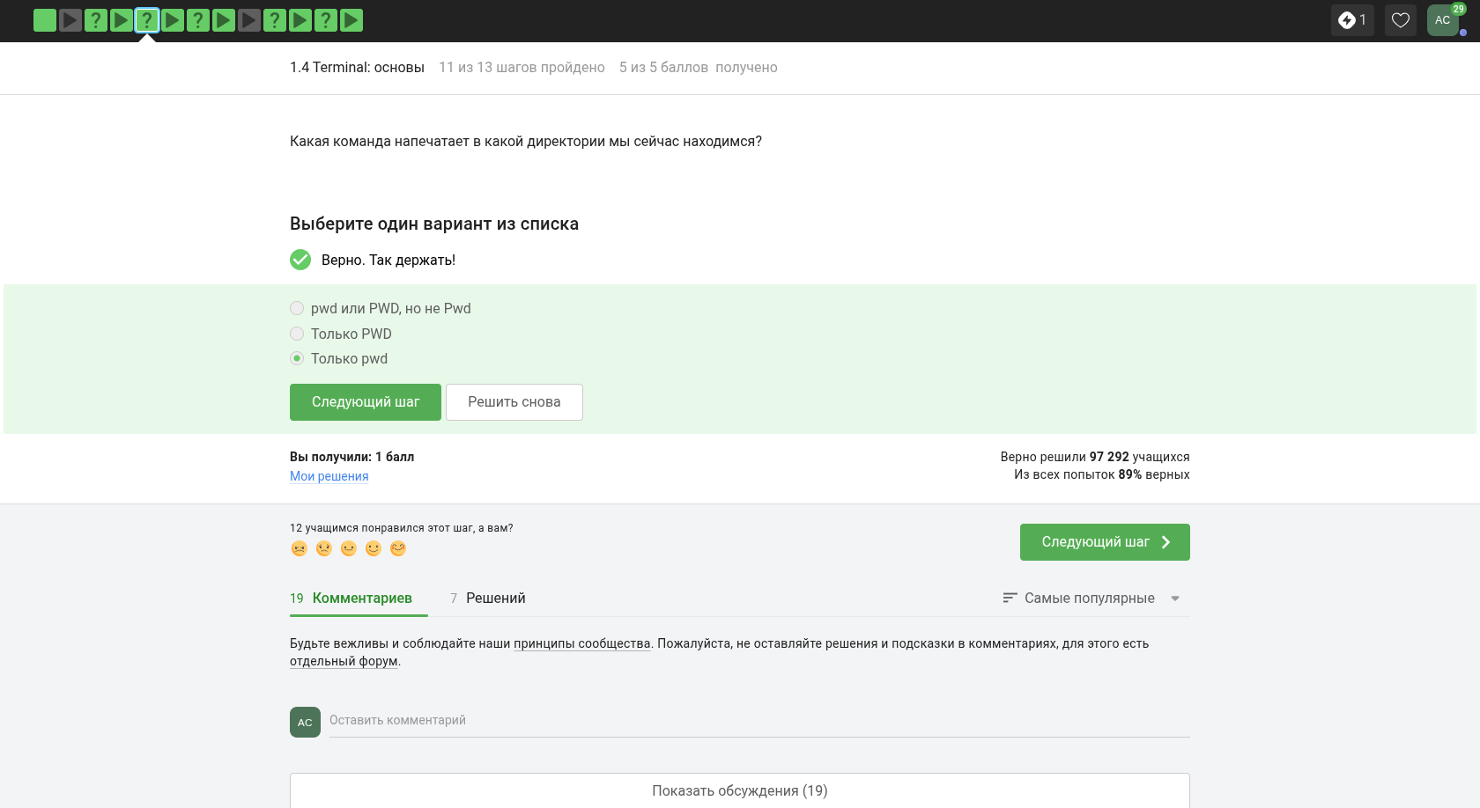
Рис. 11: Задание 11
Несколько заданий были посвящены особенностям интерфейса командной строки, в том числе чувствительности к регистру и корректному вводу команд (рис. 12, 13).
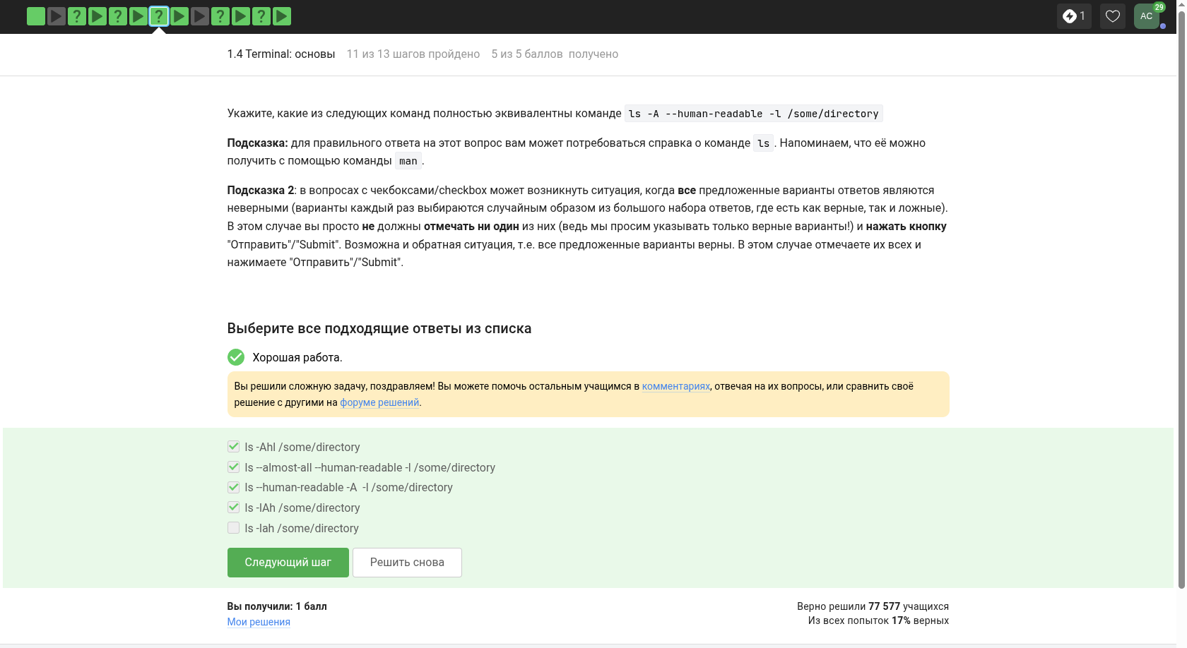
Рис. 12: Задание 12
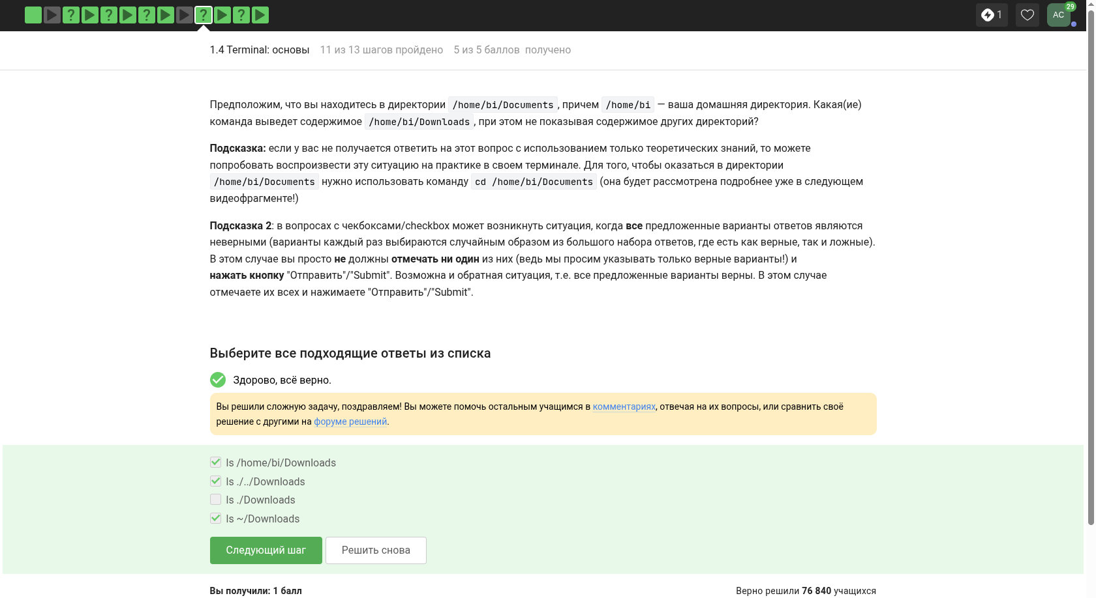
Рис. 13: Задание 13

4.3 Работа с путями, файлами и процессами
В практических вопросах требовалось правильно задавать абсолютные пути к каталогам, например к директории Downloads (рис. 14).
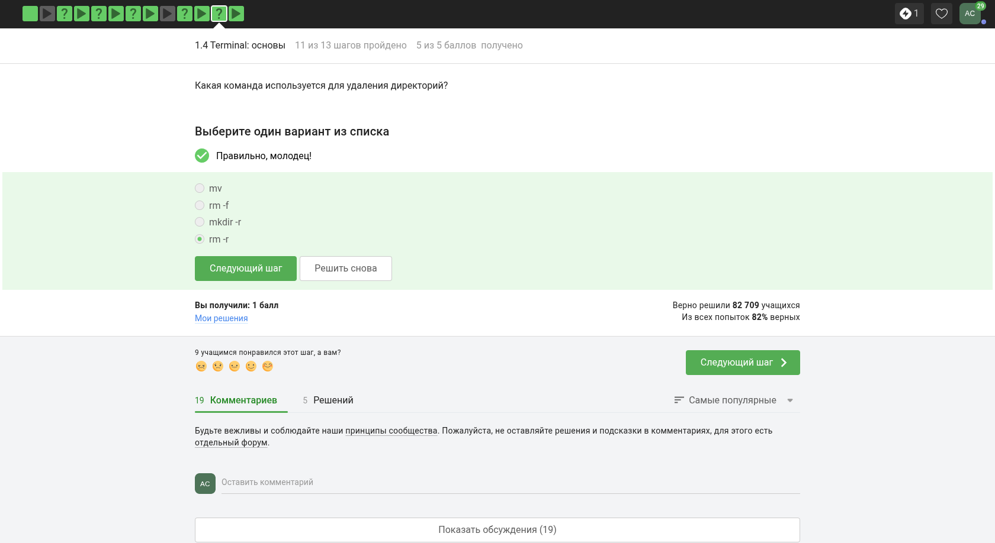
Рис. 14: Задание 14
Далее разбиралось рекурсивное удаление каталогов и файлов с помощью команды rm -r (рис. 15).
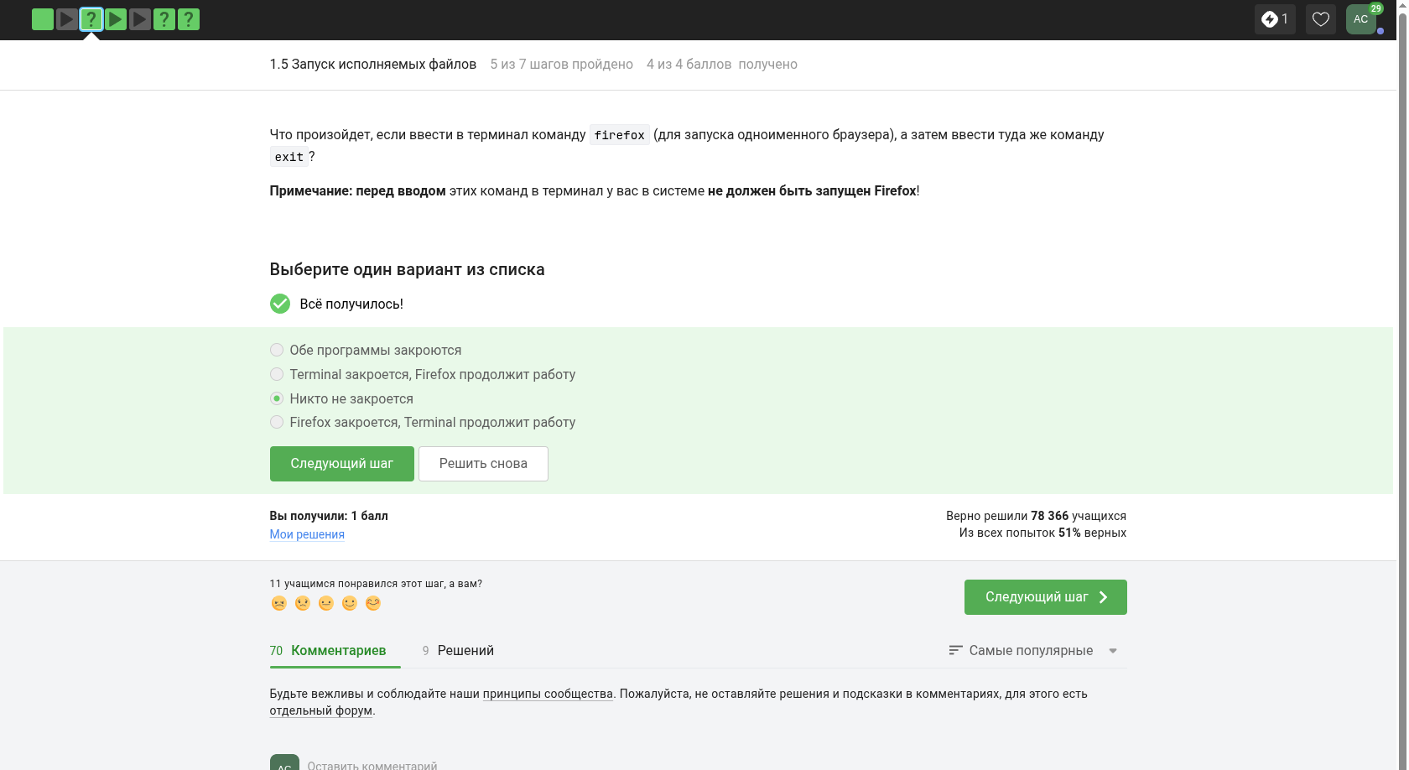
Рис. 15: Задание 15
Ещё одно задание было связано с проверкой результата выполнения команд непосредственно по содержимому скриншота (рис. 16).
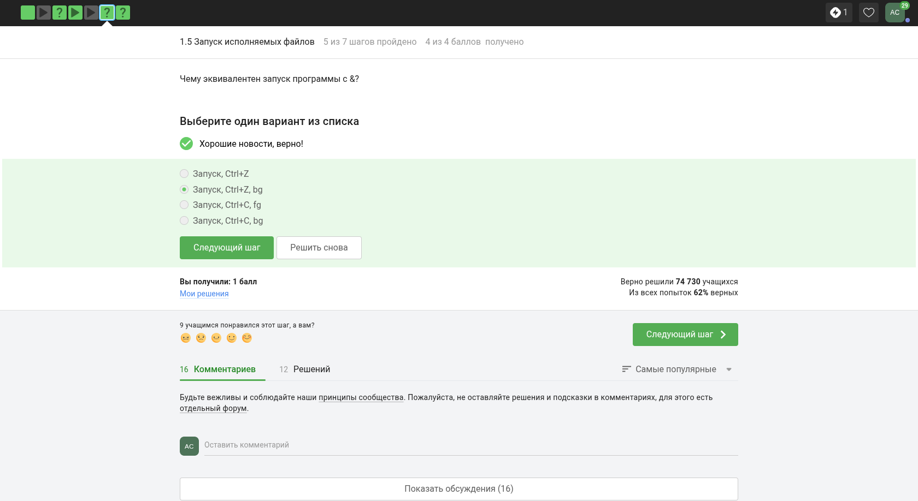
Рис. 16: Задание 16
Были рассмотрены основы запуска процессов в фоновом режиме (рис. 17).
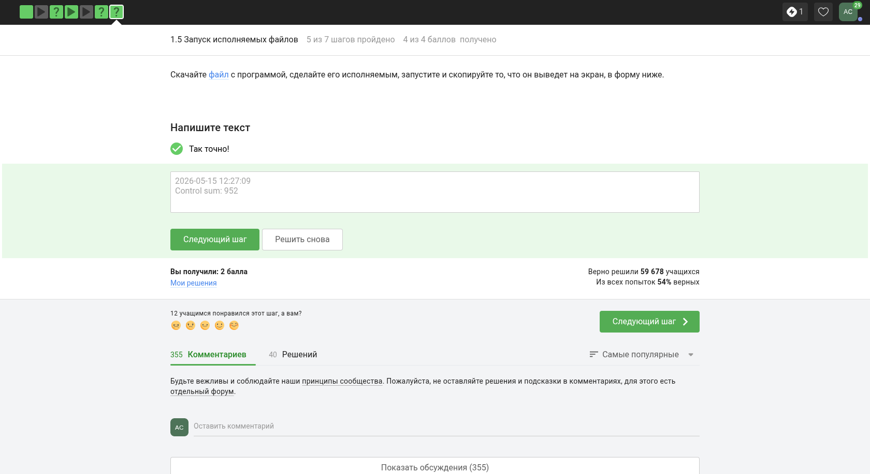
Рис. 17: Задание 17
После этого анализировался результат выполнения команд и их влияние на текущее состояние оболочки (рис. 18, 19).
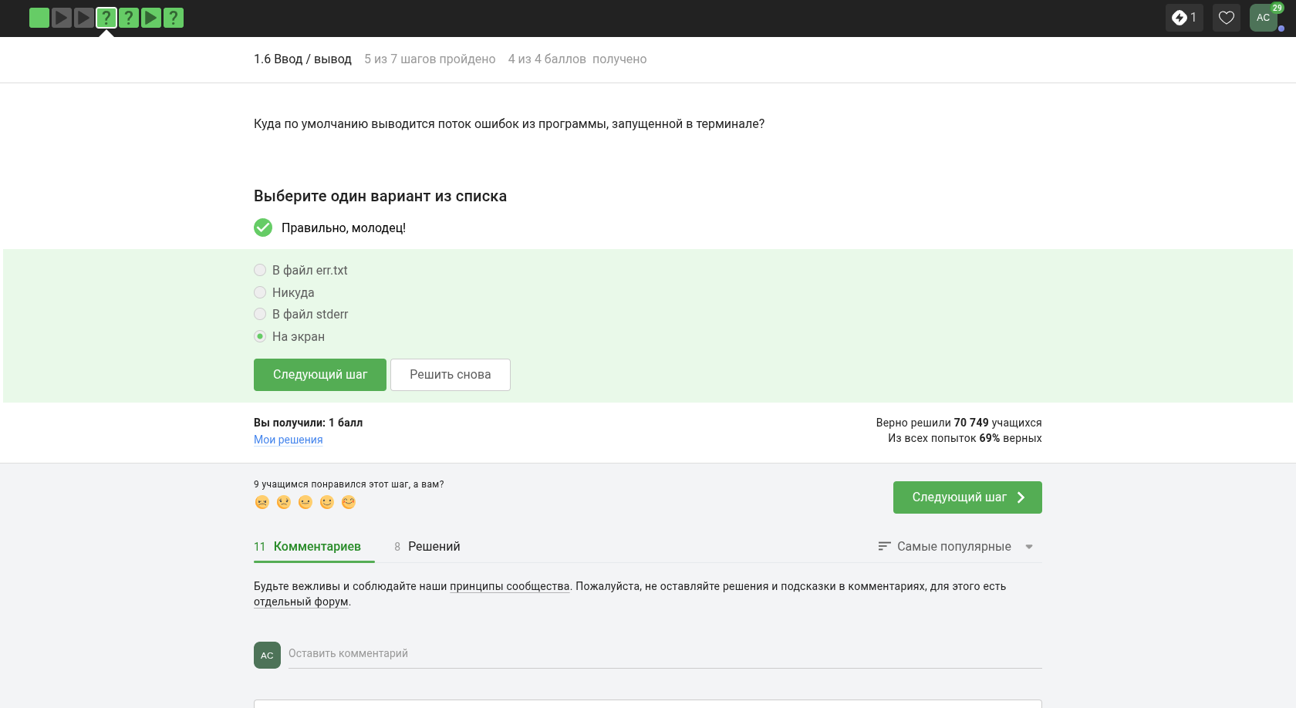
Рис. 18: Задание 18
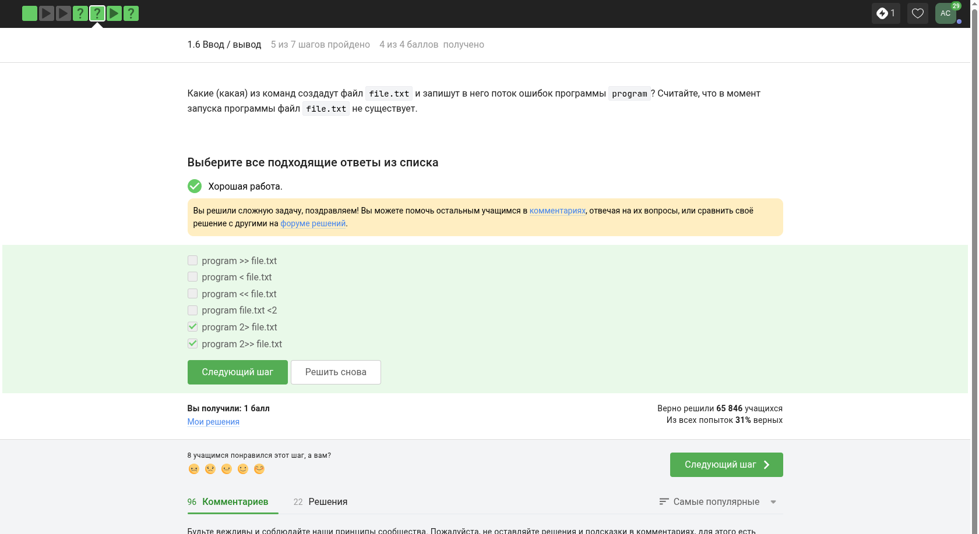
Рис. 19: Задание 19
Отдельное задание было посвящено потокам ошибок и их перенаправлению в файл (рис. 20).
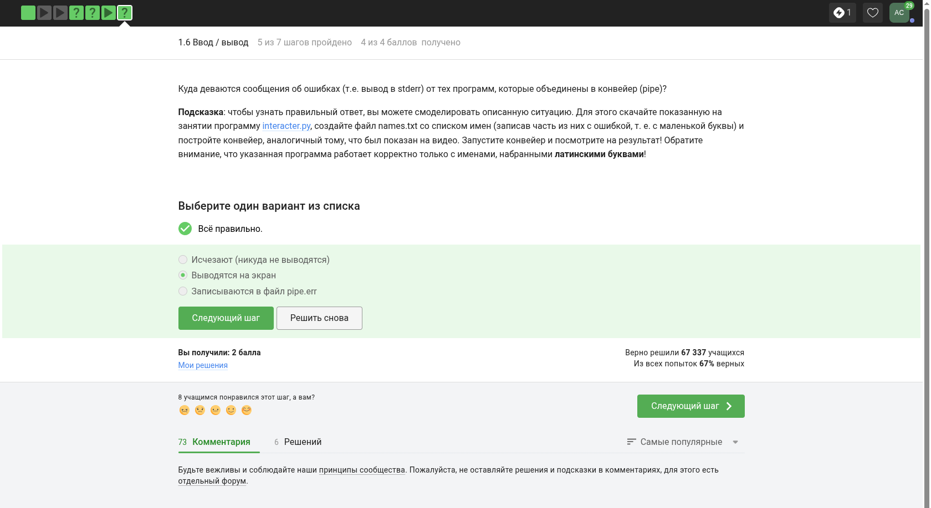
Рис. 20: Задание 20

4.4 Перенаправление потоков и работа с wget
На следующем шаге изучались основные операторы перенаправления стандартного ввода, вывода и потока ошибок (рис. 21).
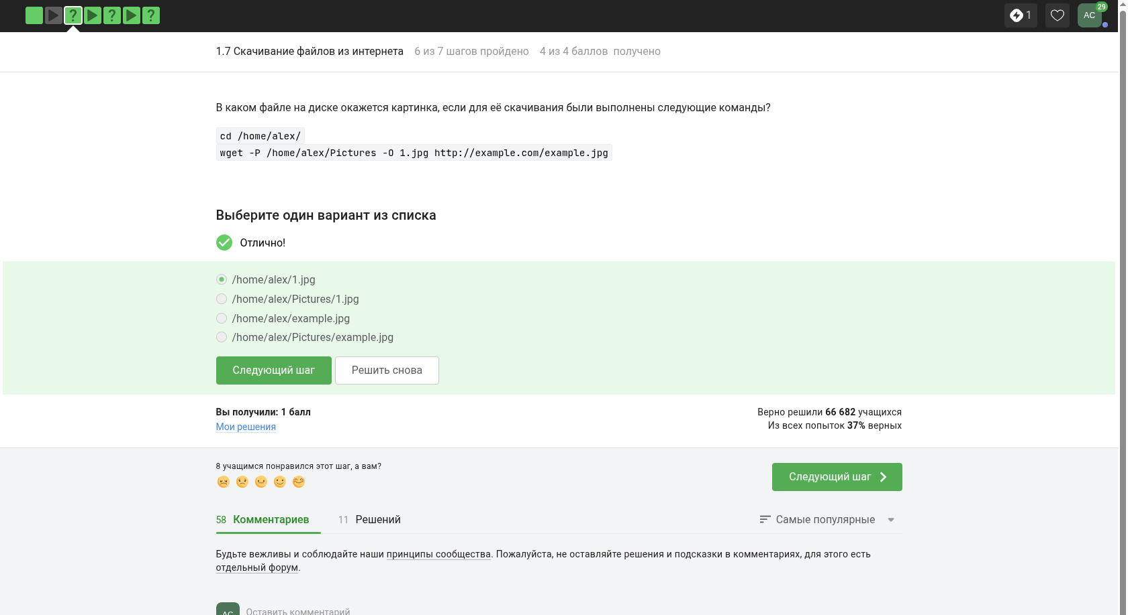
Рис. 21: Задание 21
Затем рассматривались примеры использования конвейеров и перенаправления ошибок в отдельный файл (рис. 22).
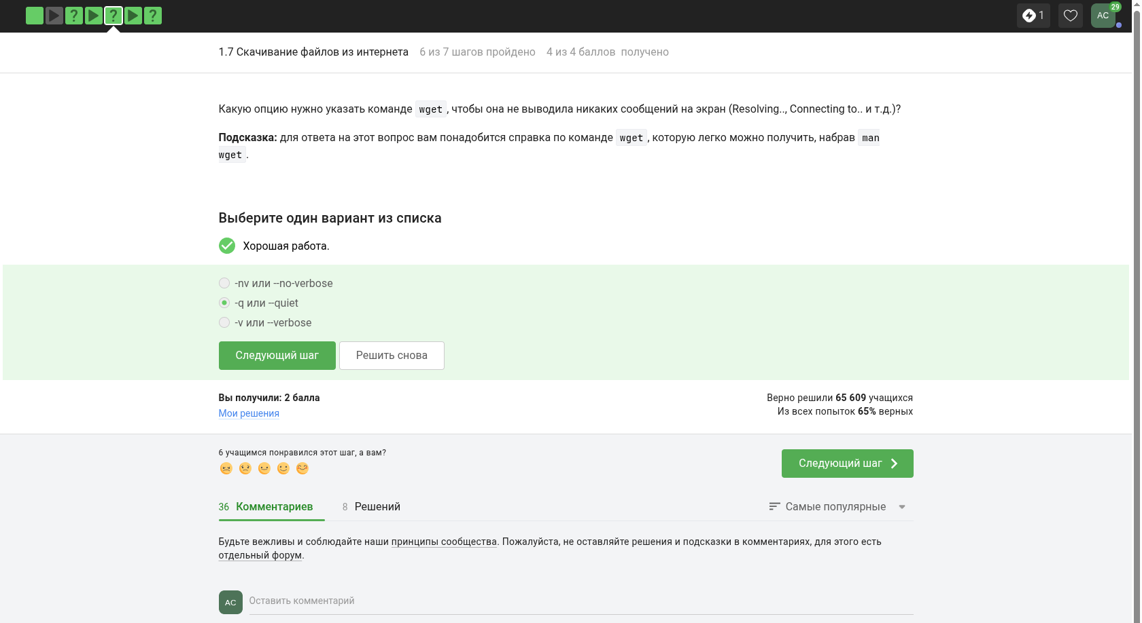
Рис. 22: Задание 22
Отдельный блок вопросов касался команды wget, параметров сохранения скачиваемого файла и различий между указанием каталога и имени файла (рис. 23).
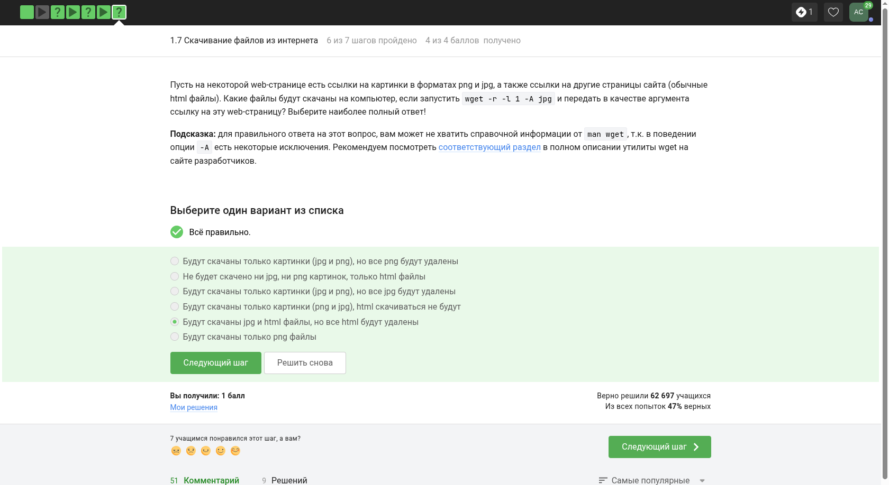
Рис. 23: Задание 23
Также был изучен параметр -q, отключающий подробный вывод wget в терминал (рис. 24).
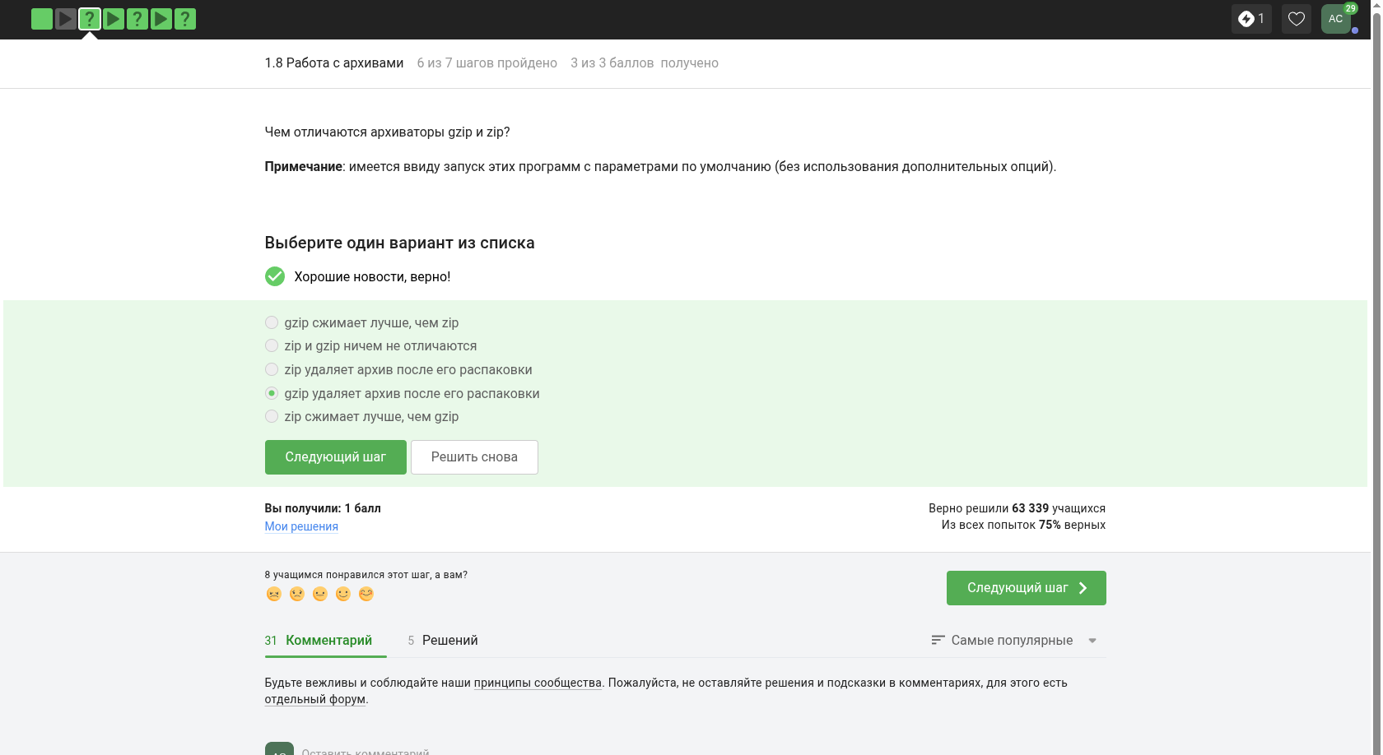
Рис. 24: Задание 24
Следующее задание было связано с фильтрацией типов файлов при загрузке данных из сети (рис. 25).
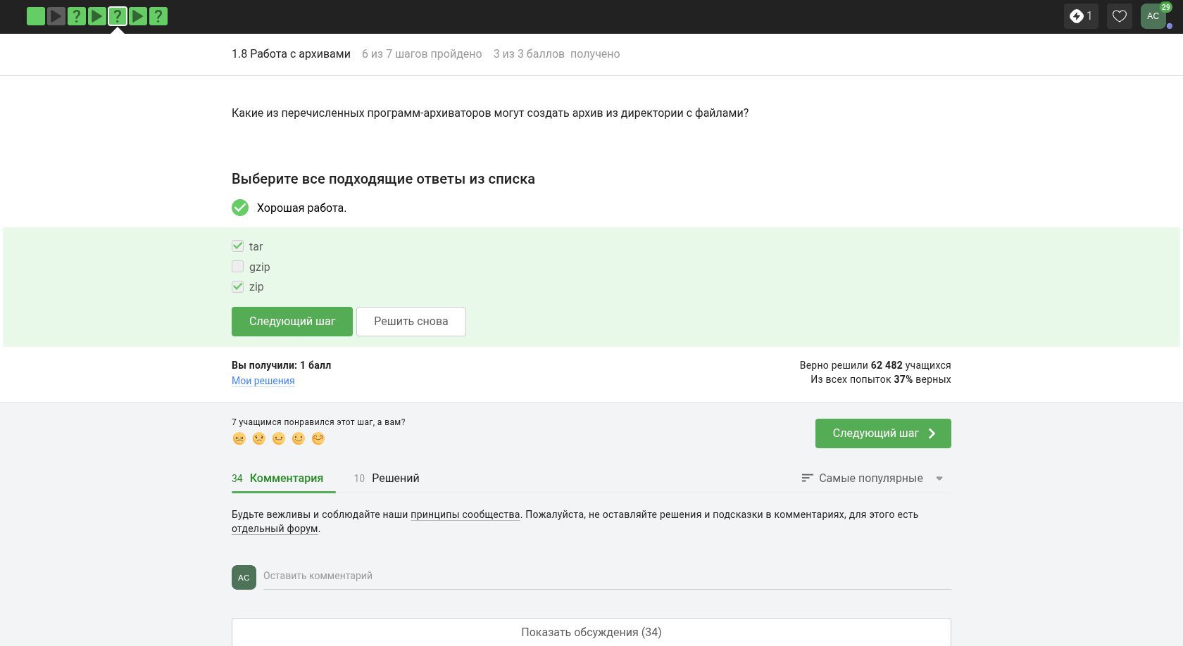
Рис. 25: Задание 25

4.5 Архивы, шаблоны и поиск в текстах
В практических заданиях первого этапа также рассматривались средства архивирования и сжатия, включая gzip (рис. 26).
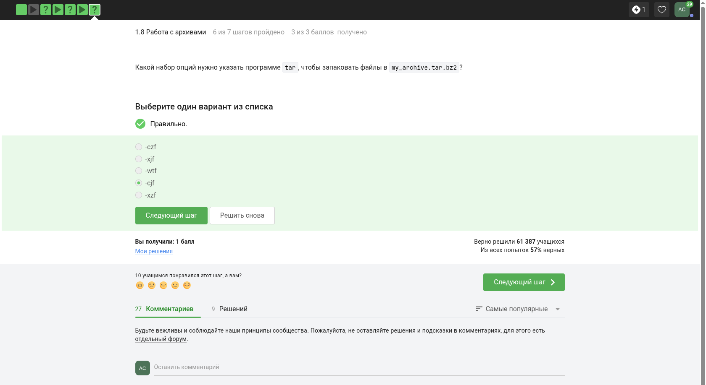
Рис. 26: Задание 26
Отдельно проверялось понимание ключей архиватора tar и их назначения (рис. 27).
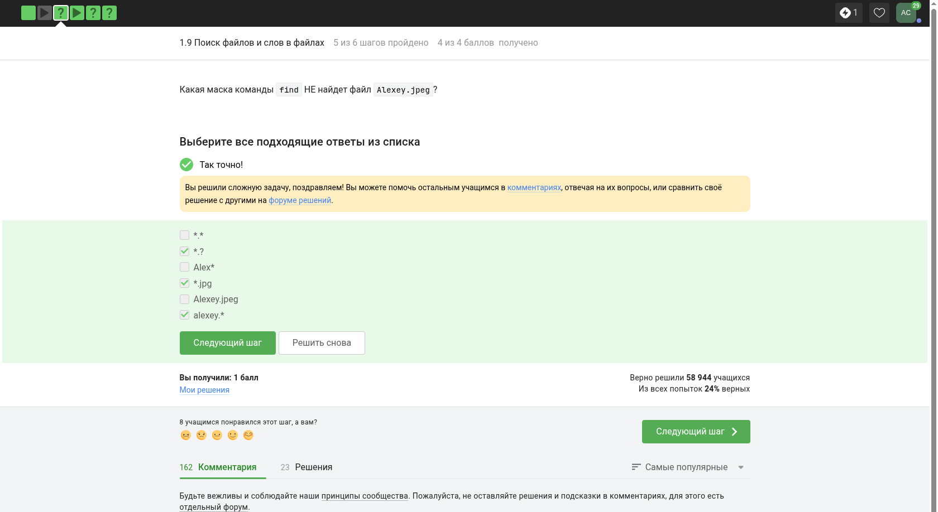
Рис. 27: Задание 27
После этого были разобраны шаблоны имён файлов и подстановочные символы, применяемые в командной строке (рис. 28, 29).
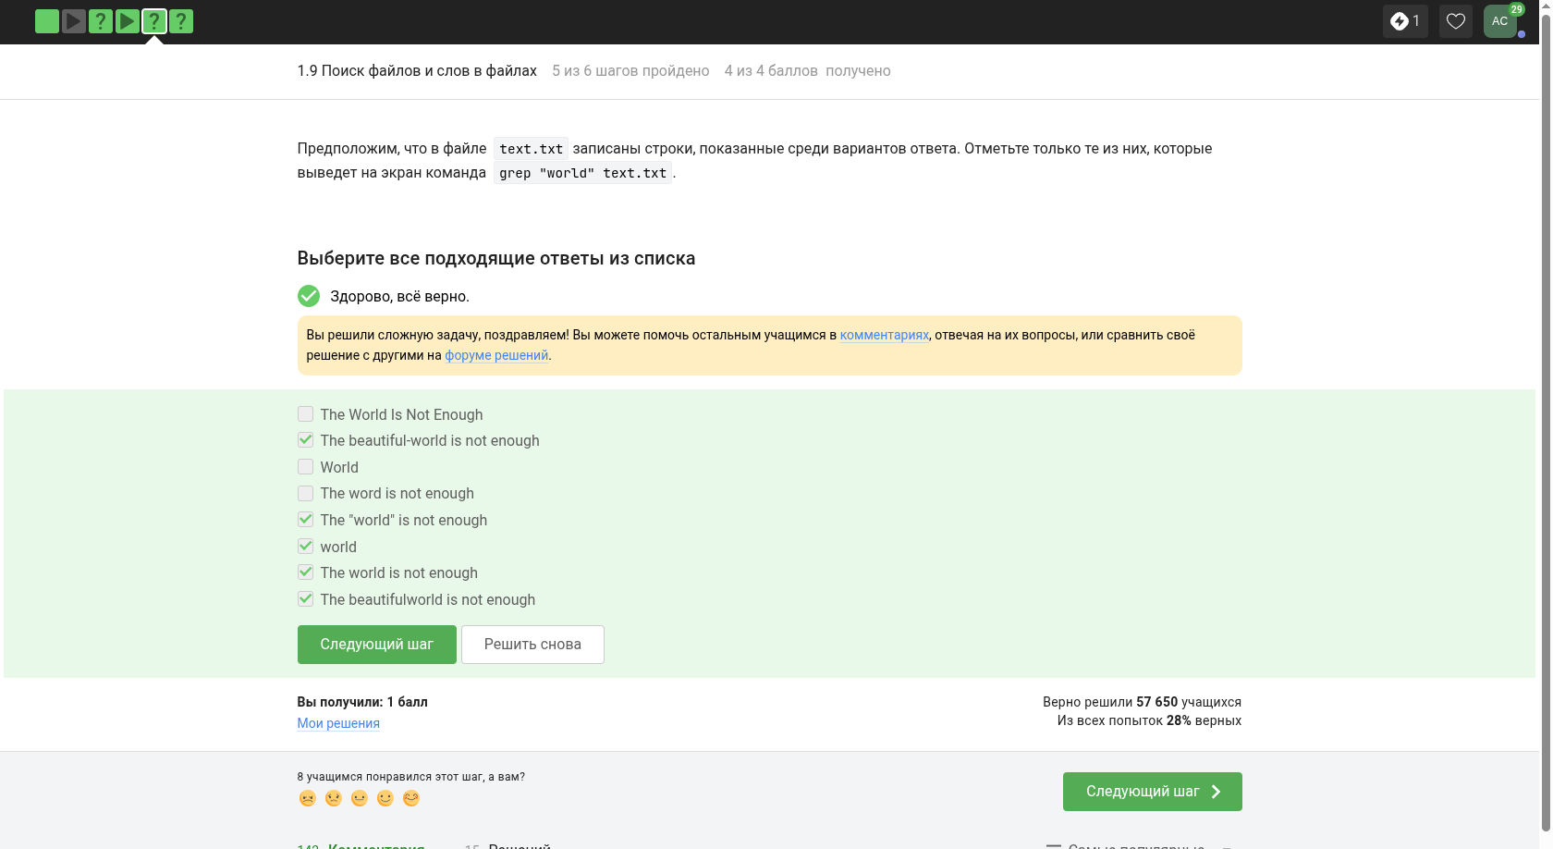
Рис. 28: Задание 28
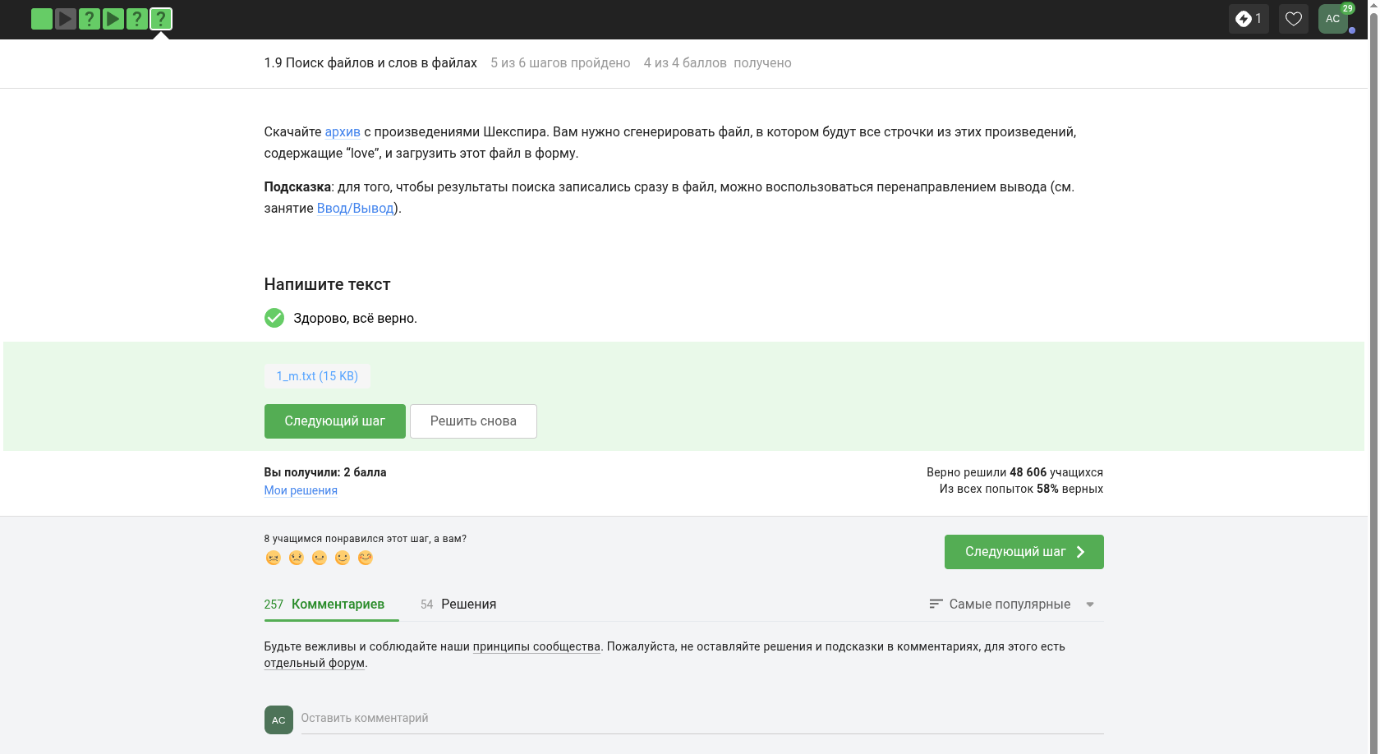
Рис. 29: Задание 29
На завершающих шагах этапа использовались средства поиска по содержимому файлов, в том числе grep с рекурсивным обходом каталогов (рис. 30, 31).
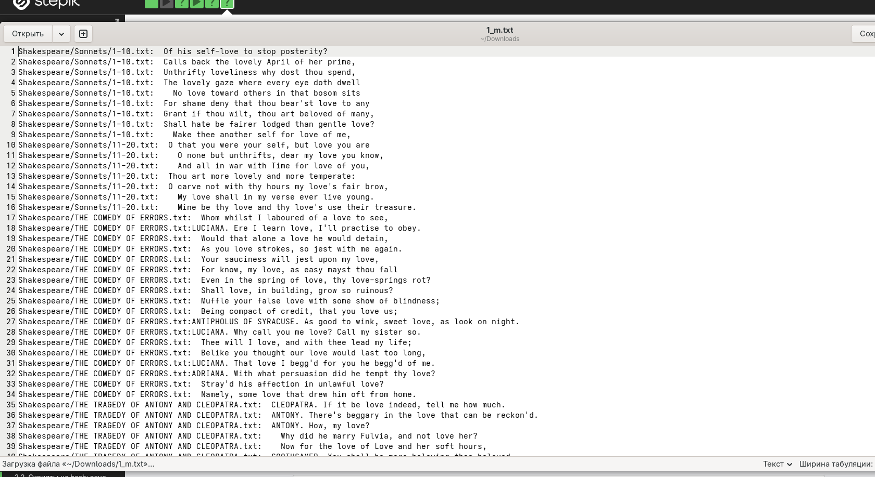
Рис. 30: Задание 30
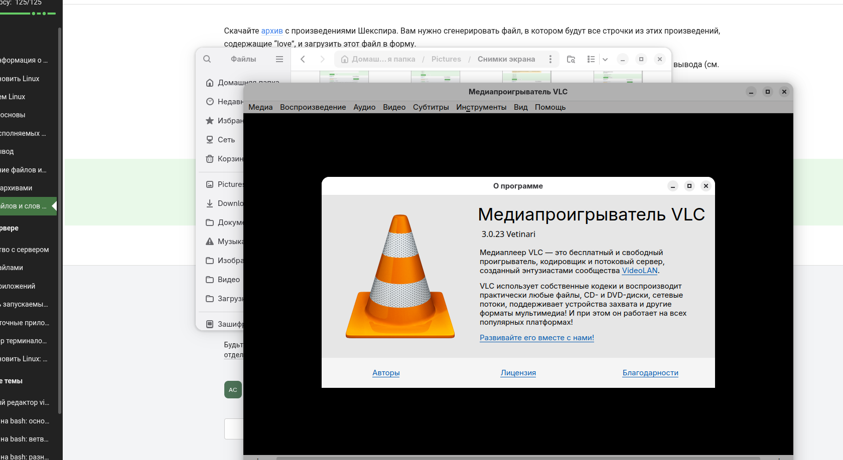
Рис. 31: Задание 31

5 Выводы
В ходе прохождения первого этапа внешнего курса я ознакомился с базовыми сведениями о Linux, закрепил понимание принципов работы командной строки, путей, файлов, процессов и стандартных потоков ввода-вывода. Кроме того, были повторены основы использования wget, архиваторов и утилит поиска по тексту.

Список литературы
- Введение в Linux.

